ADI: 2020-2021 EĞİTİM ÖĞRETİM YILI ATATÜRK ORTAOKULU SINIFI:
SOYADI: MEDYA OKURYAZARLIĞI DERSİ 1.DÖNEM 2.YAZILI NO:
1. Medyanın temel özelliği sürekli olarak içerik üretmesidir. Medya bu içeriklerle bilgilendirir, eğlendirir, tanıtım ve pazarlama yapar.
Aşağıdakilerden hangisi medyanın ürettiği içeriklerden biri değildir?
A) Haber B) Reklam
C) Dizi film D) Günlük

2. Aşağıdakilerden hangisi internet kullanım amaçlarından biri değildir?
A) Sosyal medya ağlarına katılmak
B) Ödev için araştırma yapmak
C) Başkalarının kişisel bilgilerini ele geçirmek
D) Radyo/müzik dinlemek

3.
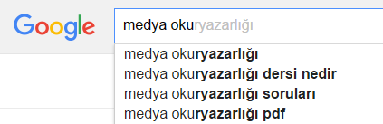

Arama motorunu yukarıdaki gibi kullanan bir öğrencinin medyayı hangi yönde kullandığı söylenebilir?
A) Eğlenmek
B) Bilgiye erişim
C) Alışveriş
D) Arkadaşlarıyla iletişim

4. Aşağıdakilerden hangisi internet ortamında başkalarına karşı sorumluklarımızdan biri değildir?
A) İnternet ortamında başkalarını rahatsız edecek davranışlarda bulunmak
B) İnternet ortamında karşılaştığınız farklı fikirlere karşı saygılı davranmak
C) Kibar ve güzel bir dil kullanmak
D) Düşüncelerimizi karşımızdakine ısrarcı bir şekilde kabul ettirmeye çalışmamak

5. İzlediği programda birlik ve beraberliğimize zarar verici, toplumun genel ahlakına uygun olmayan ya da suçluyu övücü gibi bir durumla karşılaşan duyarlı bir birey, programı ve yayınlanan kanalı aşağıdakilerden hangisine şikayet etmesi doğru olur?
A) TRT B) RTÜK
C) TÜKETİCİ HEYETİ D) TİKA

6. Dil, kişiler arası iletişimi sağlayan en önemli araç olduğu için kişilerin birbirlerini iyi anlaması ve etkili bir iletişim için, dilin doğru kullanılması gerekmektedir. Dil, doğru kullanılmadığı takdirde özünden uzaklaşır. Örneğin “mesaj” yerine “msj”, “selam” yerine “slm”, “tamam” yerine “ok” yazarsak dilimiz yozlaşmaya başlar.
Doğru bir iletişim için medyaya düşen görev nedir?
A) Tüm medya kanallarında dilin etkili ve düzgün kullanmak
B) Genelleme yapmak
C) İngilizce kelimeler kullanmak
D) Argo sözcükler kullanmak

7. İnsanlar internette gerçek dünyadan çok daha fazla risk ve zararla karşılaşabilir.
Aşağıdakilerden hangisi bu risklerden biri değildir?
A) İnternet Bağımlılığı
B) Sanal Dolandırıcılık
C) Kimlik Hırsızlığı
D) Uygun içerik

8. Yazılı ve yazılı olmayan, büyük çeşitlilik gösteren formatlardaki (televizyon, video, sinema, reklâmlar, internet vs.) mesajlara ulaşma, bunları çözümleme, değerlendirme ve iletme yeteneği kazanabilmek olarak ifade edilebilen kavram aşağıdakilerden hangisidir?
A) İletişim B) Reyting
C) Tekzip D) Medya Okuryazarlığı

9. Bir haber programındaki alt yazıda ' eski adalet bakanlarımızdan Murat KILIÇ vefat etmiştir' yazısını okuyan beşinci sınıf öğrencisi Mustafa, babasına 'adaletin eskisi mi olur baba' diyerek cümleyi anlamadığını söyledi. Babası da ' adalet eski bakanlarımızdan 'olması gerekir diye açıklama yaptı.
Yukarıda verilen örnekte problemin temel kaynağı aşağıdakilerden hangisidir?
A) Mustafa'nın dil kurallarını bilmemesi
B) Alt yazının dil kurallarına göre yazılmaması
C) Haberin gerçek olmaması
D) Mustafa'nın yaşının küçük olması

10.
TV Programı | Hedef Kitle | Reklamı Yapılabilecek Ürünler
Çizgi Film | Çocuklar | ?

Yukarıda “?” olan yere aşağıdakilerden hangisi yazılamaz?
A) Oyuncak B) Otomobil
C) Çocuk dergisi D) Bilgisayar oyunu

11. Aşağıdaki medya araçlarından hangisi diğerlerinden sonra kullanılmaya başlanmıştır?
A) Televizyon B) Radyo C) İnternet D) Kitap

12. Aşağıdakilerden hangisi internet kullanıcılarının yapması gereken davranışlardan değildir?
A) Yaptığı paylaşımın sorumluluğunu bilir
B) Sevdiği her resmi ve bilgiyi paylaşır
C) Suç ve suçluyu övücü yazılar yazmaz
D) Özel hayatın gizliliğine dikkat eder

13. Aşağıdakilerden hangisi bir gazetedeki haberin ya da olayın inandırıcılığına zarar verir?
A) Resim kullanılması
B) Detay, zaman, yer gibi kavramlara yer verilmesi
C) Yetkililerin açıklaması
D) Editörün yorumu

14. Ortaokul öğrencisi Yağmur günde altı saat bilgisayar başında vakit geçirmektedir. Bir müddet sonra belinde, gözünde ve omuzlarında ağrılar hissetmeye başlayan Yağmur doktora gitmek zorunda kalmıştır.
Yukarıda teknolojinin hangi alandaki olumsuz etkisinden bahsedilmiştir?
A) Ekonomi B) Sağlık
C) Eğitim D) Sosyal

15. Aşağıdakilerden hangisi medya okuryazarlığı eğitimi alan bir öğrencinin yapması gereken davranışlardan birisi olamaz?
A) Demokratik bir biçimde değişik medya kanalları yoluyla etkili iletişim kurar.
B) Farklı kaynaklardan gelen bilginin doğruluğunu değerlendirir.
C) Medyadaki paylaşımlarının sorumluluğunu bilir.
D) Paylaşılan bütün verilerin doğru olduğuna inanır.

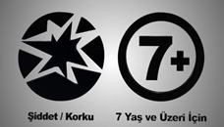

16- Yukarıdaki işaretler ne anlama gelmektedir?
A) Trafik işaretleri
B) Akıllı işaretler
C) Kimyasal simgeler
D) Günlük çalışma programı
NOT: Her soru 5 puandır. Süre 30 dakikadır. Başarılar.
Zeki DOĞAN – Sosyal Bilgiler Öğretmeni - sosyalciniz.net
17. Çocukları ve aileleri internetin zararlarından koruyan “Seçmek Özgürlüktür” sloganı ile yayınlanan, İhbar web sitesinin hizmetinin adı nedir?
A) Hızlı İnternet B) Güvenli İnternet
C) Kolay İnternet D) Zararlı İnternet

18. Kızılay soğuk havalardan dolayı Tokat’ta kan bağışının azaldığını ve kan stoklarının kritik seviyelerine düştüğünü görünce bu durumu Kanal 60, Güneş TV de, Tokat gazetelerinde paylaşmış ayrıca 18 yaşını doldurmuş bütün Tokat halkına SMS atmıştır.
Bir müddet sonra Tokat’ta Kızılay’ın beklentileri üzerinde kan bağışı olmuştur.
Yukarıdaki açıklamada medyanın hangi özelliğinden bahsedilmiştir?
A) Kamuoyu oluşturma B) Eğlendirme
C) Tanıtım D) Ulaşım

19. Medya çalışanlarının en büyük korkulu rüyası yayınlardaki kısıtlama ya da yasaklamadır. Aşağıdakilerden hangisi buna verilen isimdir?
A) Reyting B) Empati
C) Sansür D) Tekzip

20. Teknolojinin gelişimi her geçen gün daha fazla bilginin üretilmesini sağlıyor. Günümüzden yirmi yıl öncesine kadar haberler sadece TV, gazete ve radyonda takip ediliyordu. Günümüzde internet sayesinde, akıllı telefonlar ve tablet bilgisayarlar aracılığıyla da takip edilebiliyor.
Buna göre aşağıdaki yargılardan hangisine ulaşabiliriz?
A) Medya zamanla gelişmiştir.
B) Medya sadece belli ülkelerde ilerlemiştir.
C) Medya insanların geri gitmesine neden olmuştur.
D) Medya gelişmemiştir.

JOKER SORU

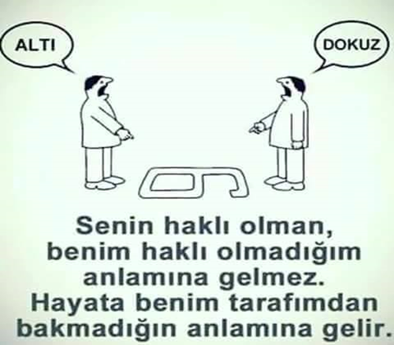
Son dönemlerde sosyal medyadaki bu paylaşım aşağıdakilerden hangisinin önemine vurgu yapmaktadır?
A) Bağımlılık B) Doğruluk
C) Empati D) Fedakarlık

